Mise en perspective 1 :

1/ carte p 279 : Situez les espaces de faibles densités en France.
………………………………………………………………………………………………………………………………………………………………………………………………………………………………………………………………………………………………………………………………………………………..

2/ carte p 289 : Quelle est le découpage territorial choisi sur cette carte ? Quelles informations nouvelles vous apporte-t-elle par rapport à la carte de la p 279 ?
………………………………………………………………………………………………………………………………………………………………………………………………………………………………………………………………………………………………………………………………………………………..

3/Doc 4 p 283 : Quelles sont les caractéristiques communes aux espaces de faible densité ?
………………………………………………………………………………………………………………………………………………………………………………………………………………………………………………………………………………………………………………………………………………………..

4/ Doc photo : Que dénonce la banderole de cette photographie ?
……………………………………………………………………………………………………………………………………………………………………………………………………………………………………

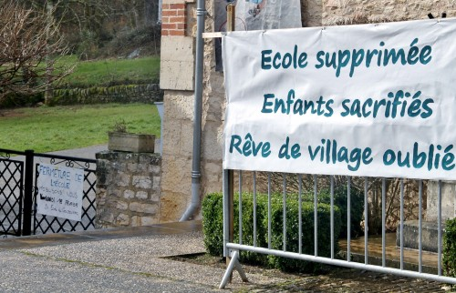
L’école de Goujounac (Lot) menacée de fermeture en 2012.
1/Les espaces de faibles densités : des espaces nécessairement en crise ?

Les espaces de faible densité sont ceux dont la densité ne dépasse pas 30 habitants au km2 : ils représentent 42% du territoire français pour seulement 6.5% de la population. Les espaces « désertifiés » sont ceux dont la densité ne dépasse pas 10 habitants au km2. Ces espaces renvoient aux espaces ruraux, éloignés ou non des villes, mais aussi aux espaces de montagne.

Marqués par l’exode rural ; ces espaces sont souvent enclavés du fait de contraintes naturelles (relief, conditions bioclimatiques) et d’un éloignement des réseaux de communication. Toutefois aujourd’hui notre rapport à l’espace évolue et les espaces de faibles densités peuvent redevenir attractifs.

